Pipeline deploy to ElasticBeanstalk

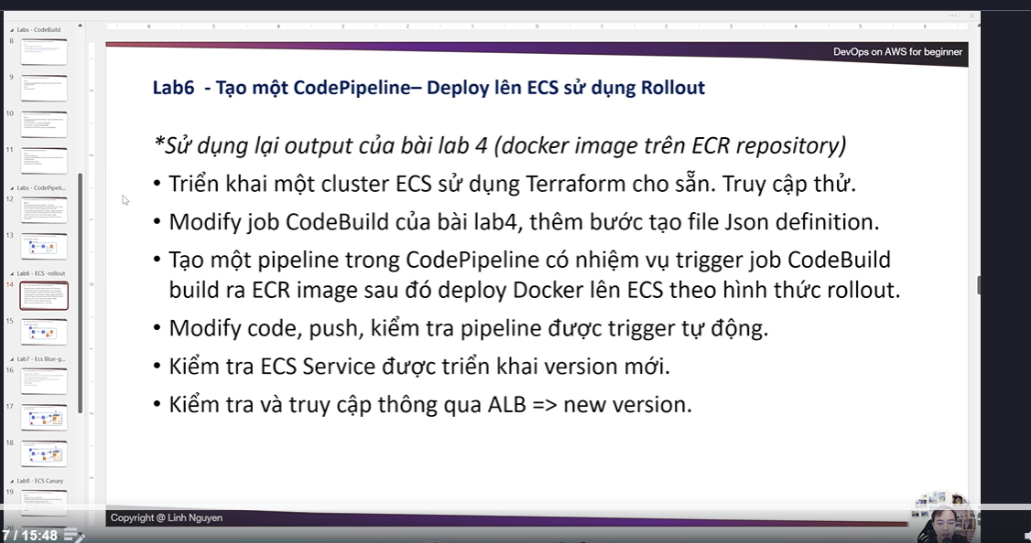

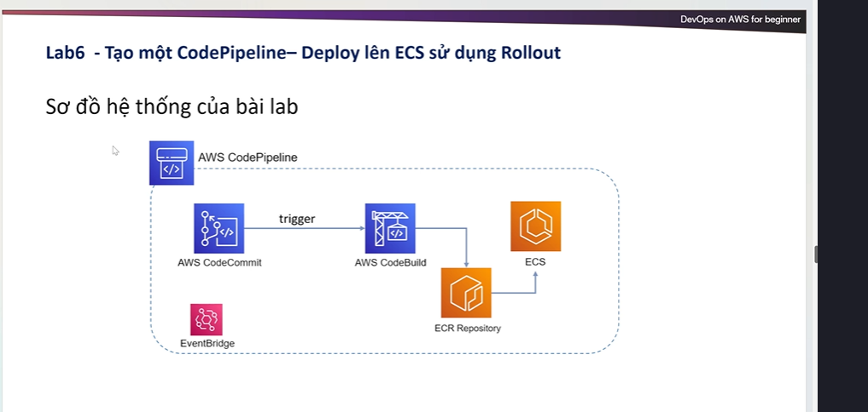

* Trong sơ đồ hệ thống, chưa có sự xuất hiện của CodeDeploy.
* ECS có thể áp dụng 3 loại Controller khi deploy:
  + ECS: Deploy với strategy là RollOut
  + CODE_DEPLOY: CodeDeploy thì hỗ trợ strategy là BlueGreen
  + EXTERNAL: Sử dụng một application third party để control deployment

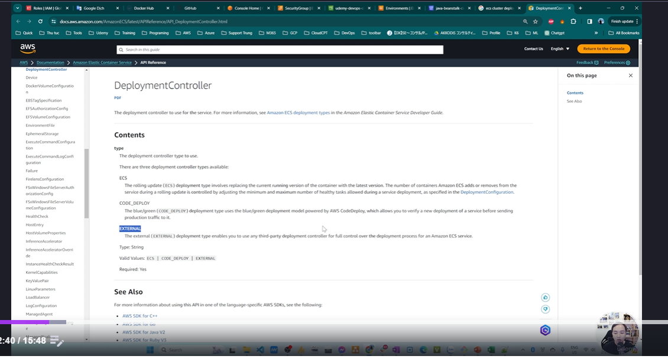

**Bước 1: Khởi tạo ECS cluster với terraform.**

* Vào ECR lấy Docker image đã build ở bài lab 4, CodeBuild – DockerImage

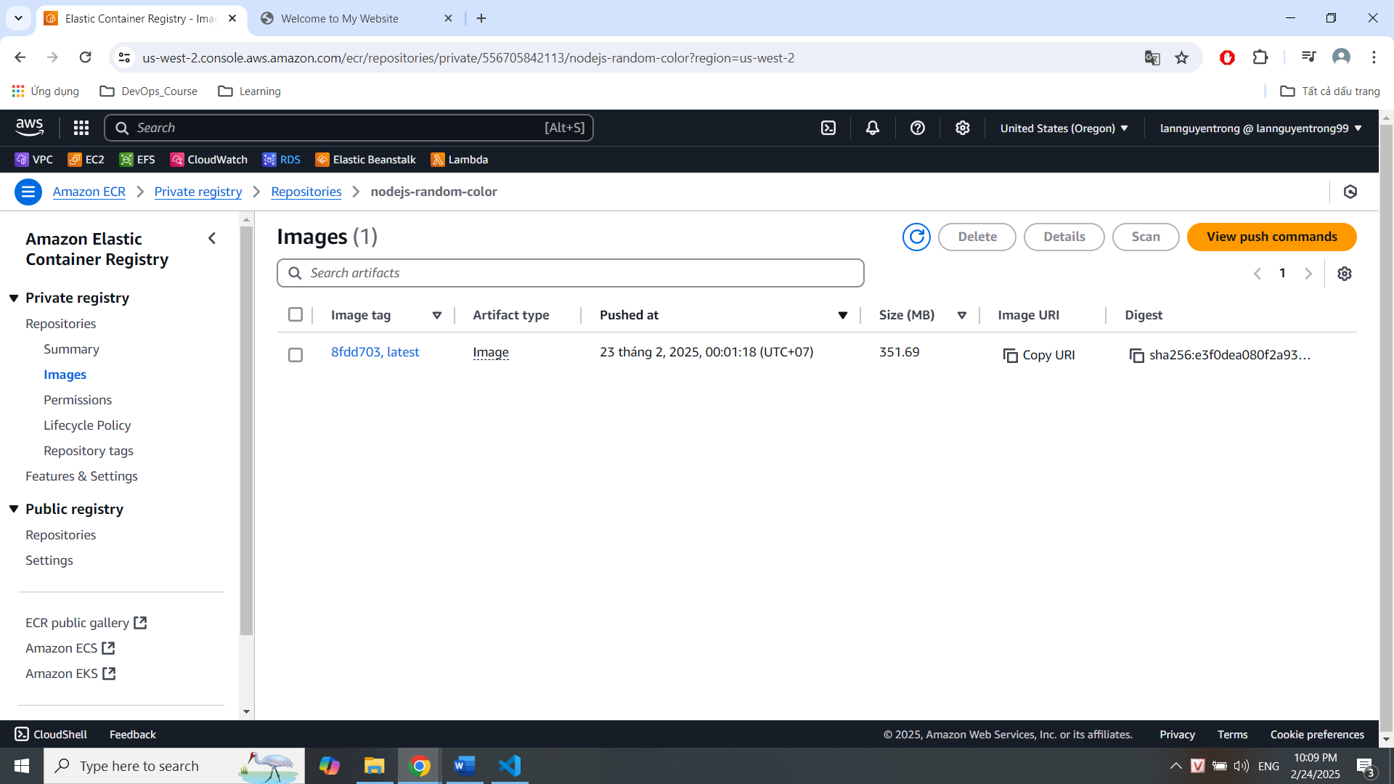

* Copy URI của image, gắn vào terraform, launch terraform lên.
* Copy URL của ALB. Mở thử trên browser, đảm bảo là có thể truy cập.

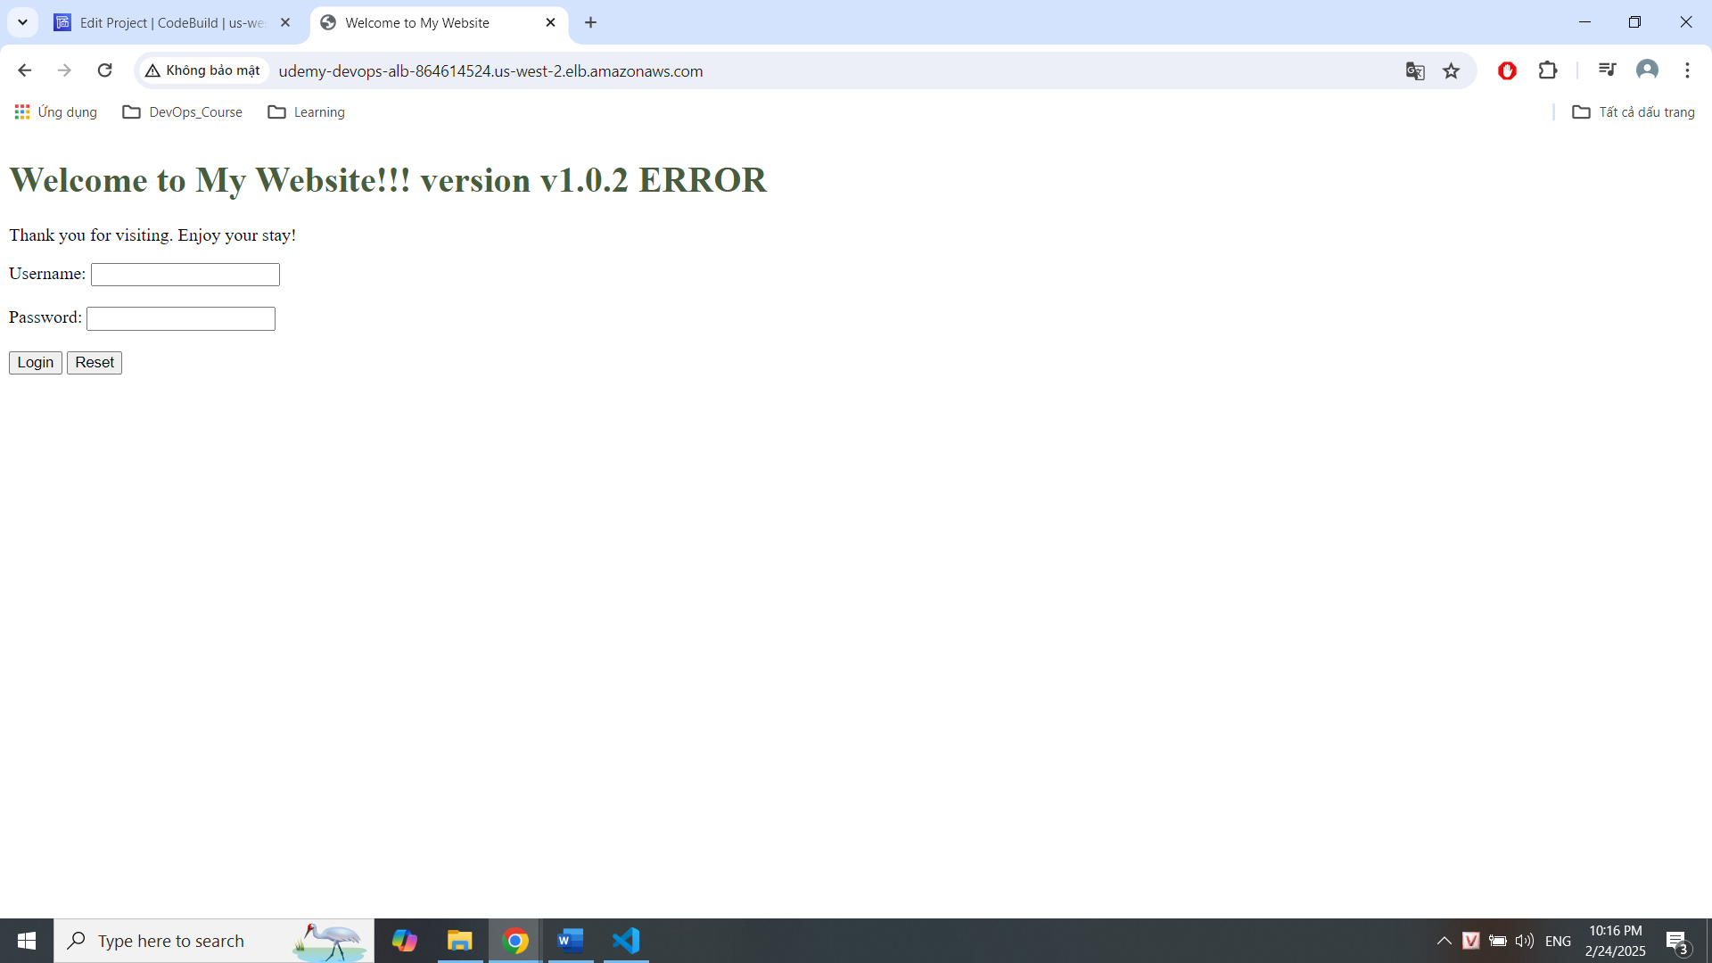

**Bước 2: Update CodeBuild project**

* Mở CodeBuild project, replace script bằng script trong file “CodeBuild_Script_Before.yaml”.
* Script:



* Dòng script bên dưới sẽ viết thông tin vào một file “imagedefinitions.json” được dùng để tạo ra TaskDefinition.
  + Cấu trúc của file này là một mảng array của các Containers. Nó sẽ triển khai tất cả các Containers này lên Service mà ta muốn triển khai. Ở trong terraform đã define sẵn service mà có container có name là “nodejs-container” nên ở trong file này ta define container này ra thì container sẽ được replace khi deploy.
  + File “imagedefinition.json” sẽ được coi là artifact của quá trình build

**Bước 3: Update CodePipeline project**

* Tạo pipeline mới

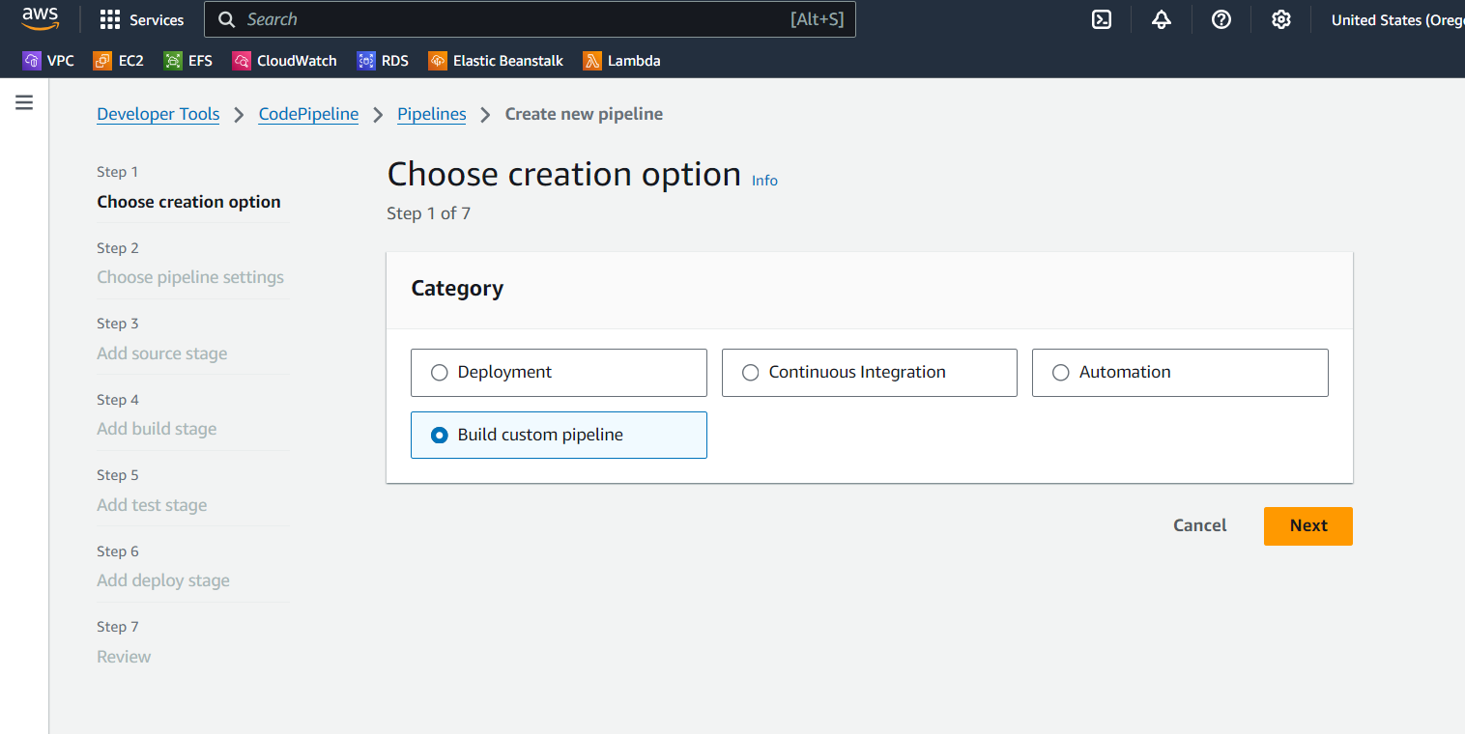

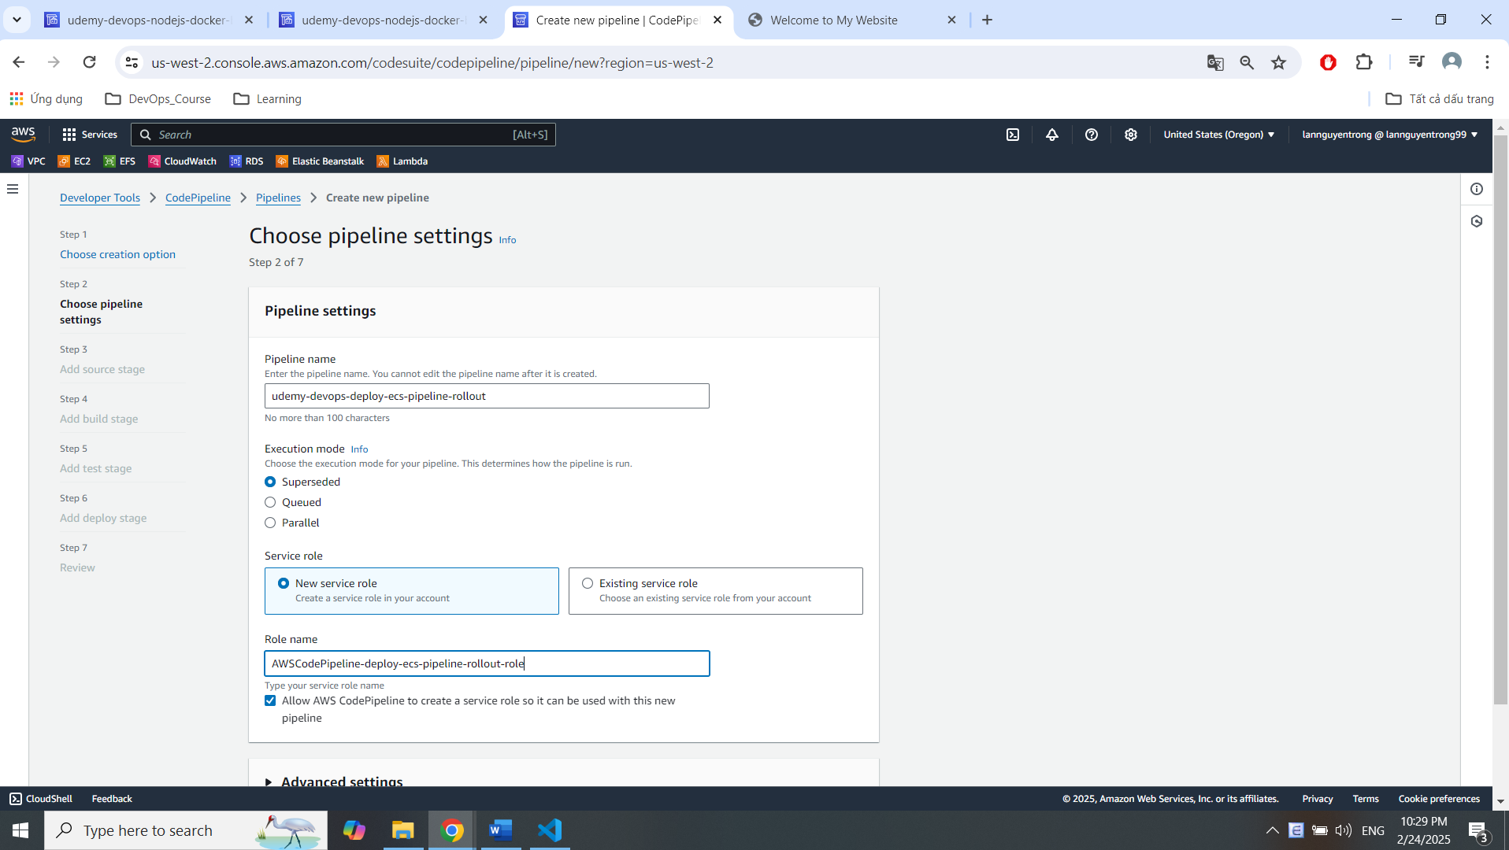

* Khi chọn SCM, lưu ý chọn đúng Repository với CodeBuild project

